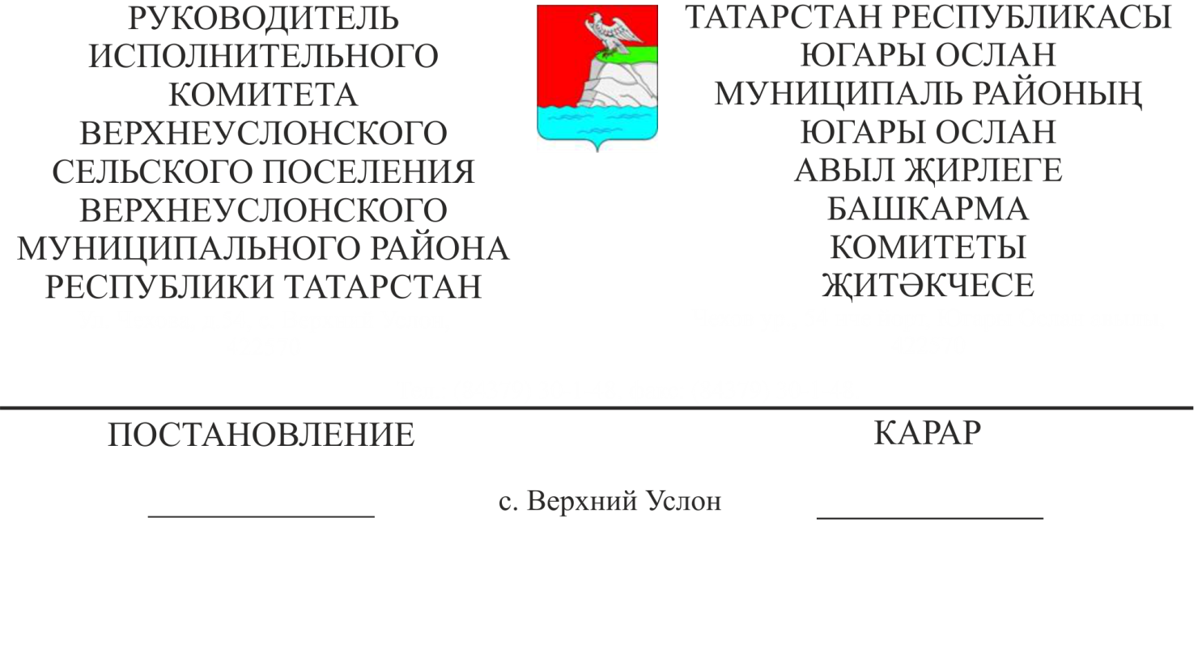
07.07.2022 № 58

Татарстан Республикасы Югары Ослан муниципаль районының Югары Ослан авыл җирлегендә салым чыгымнары исемлеген төзү һәм салым чыгымнарын бәяләү тәртибенә үзгәрешләр кертү турында
«Россия Федерациясе субъектларының һәм муниципаль берәмлекләрнең салым чыгымнарын бәяләүгә гомуми таләпләргә үзгәрешләр кертү турында» Россия Федерациясе Хөкүмәтенең 15.06.2022 ел N 1081 карары нигезендә Югары Ослан муниципаль районының Югары Ослан авыл җирлеге Башкарма комитеты
КАРАР БИРӘ:
- Югары Ослан авыл җирлеге Башкарма комитетының 2021 елның 13 апрелендәге 10 номерлы карары белән расланган Югары Ослан муниципаль районы Югары Ослан авыл җирлегенең салым чыгымнары исемлеген төзү һәм салым чыгымнарын бәяләү тәртибенә түбәндәге үзгәрешләрне кертергә:
  - Тәртипнең 3 пунктын түбәндәге редакциядә бәян итәргә:
«3. Муниципаль программаларга Җирлекнең салым чыгымнарын кире кайтару муниципаль программалар максатларыннан һәм (яисә) муниципаль программаларга карамый торган җирлекнең социаль-икътисадый сәясәте максатларыннан чыгып гамәлгә ашырыла»;
  - Тәртипнең 12 пунктын түбәндәге редакциядә бәян итәргә:
«12. Җирлекнең салым чыгымнарының максатчанлыгы критерийлары булып тора:
Россия Федерациясе субъектының (муниципаль берәмлекнең) салым чыгымнарының дәүләт (муниципаль) программалары максатларына һәм (яисә) Россия Федерациясе субъектының (муниципаль берәмлекнең) дәүләт программаларына (муниципаль программаларга)карамаган социаль-икътисадый сәясәт максатларына туры килүе;
ташламалардан файдаланган түләүчеләр санының чагыштырмасы белән характерлана торган ташламаларга түләүчеләрнең ихтыяҗы,ташламаларны куллану хокукына ия булган түләүчеләр саны буенча, 5 ел эчендә түләүчеләрнең гомуми саны.
Җирлекнең салым чыгымнары әлеге пунктта күрсәтелгән критерийларның берсе генә булса да туры килмәгән очракта, җирлек башкарма комитетына түләүчеләргә ташламаларны саклау (аныклау, юкка чыгару) турында тәкъдимнәр тапшырырга тиеш».
2. Әлеге карарның үтәлешен контрольдә тотуны үз өстемдә калдырам.

Татарстан Республикасы
Югары Ослан муниципаль районы
Югары Ослан муниципаль авыл җирлеге
Башкарма комитеты җитәкчесе Д.В. Котков

